**2023-2024学年苏科版八年级下学期物理****期中考试模拟测试物理试题**

学校:___________姓名：___________班级：___________考号：___________

**一、单选题**

1．如图，手拉着木块在粗糙程度不变的水平面上做加速运动，则木块受到的摩擦力(　　)

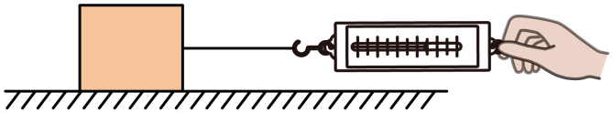

A．逐渐增大 B．逐渐减小 C．保持不变 D．总是等于拉力的大小

2．现有由同种材料制成的A、B两金属球，其中一个是实心的，它们的质量分别为128g、60g，体积分别为16cm3、12cm3。针对A、B两球有以下说法，下列选项正确的是（　　）

①A是实心球

②B球材料的密度是5g/cm3

③空心球空心部分的体积是4.5cm3

④质量是300g的A金属的体积是60cm3

A．只有①③正确 B．只有①④正确 C．只有②④正确 D．①②③④都正确

3．小明学习了力的知识后，对静止在水平桌面上的文具盒来进行分析，下列说法正确的是（　　）

A．文具盒对桌面压力的大小等于它所受重力的大小

B．文具盒对桌面的压力与桌面对它的支持力是平衡力

C．因为文具盒处于静止状态，所以它没有惯性

D．文具盒不会自动沿桌面滑动，是因为受到摩擦力

4．下列对物质世界的认识正确的是

A．太阳是宇宙的中心 B．原子是不可再分的最小粒子

C．香气扑鼻可以作为分子运动的证据 D．用摩擦的方法可以创造电荷

5．下列数据最接近实际的是（　　）

A．光在真空中的传播速度为340m/s B．人体感觉舒适的气温约为

C．一部手机的质量约1kg D．一般的教学楼每层楼高约为3.2m

6．对下列现象的解释正确的是（　　）

A．固体很难被压缩说明分子间没有间隙

B．“破镜难圆”是分子间斥力作用的结果

C．水和酒精混合后体积变小说明分子间存在引力

D．水中放糖后变甜是扩散现象

7．掷出去的铅球，最后要落回地面，这是由于（  ）

A．铅球具有惯性 B．铅球离开手后不受力的作用

C．铅球受到平衡力的作用 D．铅球受到重力的作用

8．在下面所列举的生活现象中，不能说明分子运动的是

A．用扫帚扫地时，能看见从门窗射进的阳光中尘土飞扬

B．在医院的走廊里随处都可闻到消毒水的气味

C．洒在地上的水，过一会儿就干了

D．把糖放入一杯水中，水就会有甜味了

9．人类首次探测到的引力波是由13亿光年之外的双黑洞合并形成的。双黑洞的初始质量分别是太阳质量的29倍和36倍，合并后的黑洞质量是太阳的62倍。亏损的质量以强大引力波的形式释放到宇宙，经过漫长的旅行抵达地球。下列说法正确的是（ ）

A．牛顿预言了引力波的存在

B．双黑洞合并过程质量守恒

C．该引力波产生于13亿年前

D．引力波只能在介质中传播

10．小芳在科技馆用手触摸静电球时，头发丝一根根竖起，形成“怒发冲冠”的有趣现象，如图所示，竖起的头发丝所带电荷是 （ ）

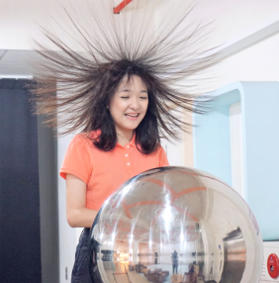

A．同种电荷 B．异种电荷

C．正电荷 D．负电荷

11．原子核中带正电的粒子是                                      (        )

A．质子 B．中子 C．电子 D．原子

12．运动鞋的鞋底上刻有凹凸不平的花纹主要是为了（  ）

A．增大摩擦@@@1502b39401d14301ba90f9cc6f68b79b B．轻便省力 @@@1502b39401d14301ba90f9cc6f68b79b C．增大压强@@@1502b39401d14301ba90f9cc6f68b79b D．节省材料

13．为测量某种液体的密度，小明利用天平和量杯测量了液体和量杯的总质量*m*及液体的体积*V*，得到了几组数据并绘出了*m-V*图像，如图所示。下列说法正确的是（　　）

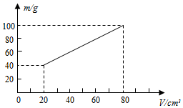

A．该液体密度为2g/cm3B．该液体密度为 1.25g/cm3

C．量杯质量为40gD．60cm3的该液体质量为60g

14．一个物体被竖直向上抛出去，则（ ）

A．物体上升过程中，速度越来越小，重力也越来越小

B．物体下落过程中，速度越来越小，重力却越来越大

C．物体上升和下落过程中，重力不变

D．物体上升到最高点时重力为零

15．关于教室内涉及到的一些物理量，下列描述和实际相差较大的是（　　）

A．一名中学生的体重约30N B．教室内书桌的高度约为80cm

C．教室门的高度约为2m D．教室内的大气压约为1.0×105Pa

16．下列说法中正确的是（   ）

A．分子在永不停息地做无规则运动

B．分子间相互作用的引力与斥力同时存在

C．燃料的热值越大，燃烧时放出的热量越多

D．物体的运动速度越大，物体内部分子运动的就越快，因而物体的内能越大

17．下列说法中正确的是（　　）

A．电路中有持续电流的条件为：有电源且电路是通路

B．导体容易导电是因为导体内有大量的自由电子

C．同种电荷相互吸引，异种电荷相互排斥

D．丝绸摩擦过的玻璃棒所带的电荷为正电荷

**二、填空题**

18．如图，这个弹簧测力计的分度值是 ，测得物体的重力为 ，如果测量时倒过来测，将物体挂在了吊环上，而手提着测力计挂钩，则物体静止时所受重力 弹测力计示数（选填“＞”或“＝”或“＜”）。

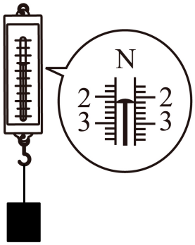

19．甲、乙两种液体体积之比是4 ：1，质量之比1 ：2，则它们密度之比为 ；如果将甲液体倒去一半，乙液倒去三分之一，余下的两种液体，其质量之比为 ，密度之比为 。

20．一个木箱放在水平面上静止时，木箱的 与地面对木箱的 力是一对平衡力；当木箱受到10N水平推力时，箱子未推动，这时箱子受到的摩擦力 （填“大于”、“小于”或“等于”）10N；当水平推力增大到15N时，箱子恰好匀速直线运动，木箱受到的摩擦力为 N；当水平推力增大到20N时，木箱受到的摩擦力为 N。

21．城市公园的建成大大减弱了周围地区的“热岛效应”，这是利用了水的 大的特性．核电站利用核能发电，核能属于 （选填“可再生”或“不可再生”）能源．

22．现有a、b两个小球，分别由*ρa*=4g/cm3、*ρb*=5g/cm3的两种材料制成，两小球质量之比为*ma*：*mb*=6：5。体积之比为*Va*：*Vb*=3：4，若只有一个球是空心，则 球是空心的；若将此空心球的空心部分装上水，则该球实心部分的质量与所加水的质量之比为 。

**三、作图题**

23．如图所示，磁性黑板擦吸附在竖直黑板上，请画出黑板擦在竖直方向受到的力。

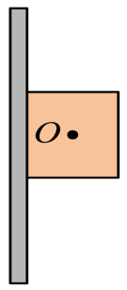

24．如图所示，将一正方体木箱放在正在上行的传送带上，并随传送带一起向上做匀速直线运动，请画出木箱所受力的示意图。

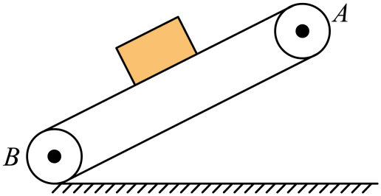

**四、实验题**

25．已知滑动摩擦力大小与压力大小和接触面的粗糙程度有关，某同学在探究“滑动摩擦力大小与压力大小的关系”的实验中，使用的实验器材有：弹簧测力计、木块（有挂钩）、长木板各一个，重为1 N的钩码若干。

（1）用测力计沿水平方向匀速拉动木块，此时测力计的示数直接显示的是( )

A．木块受到的摩擦力     B．木块受到测力计挂钩的拉力     C．木块对测力计挂钩的拉力

（2）该同学改变压力大小，进行了多次实验，记录的实验信息和数据如下表。

|  |  |  |  |  |  |  |
| --- | --- | --- | --- | --- | --- | --- |
| 实验次数 | 1 | 2 | 3 | 4 | 5 | 6 |
| 接触面粗糙程度 | 相同 | | | | | |
| 压力*F*/N | 2 | 3 | 4 | 5 | 6 | 7 |
| 测力计示数*F示*/N | 0.6 | 0.9 | 1.2 | 1.5 | 1.9 | 2.1 |
| 滑动摩擦力*f*/N | 0.6 | 0.9 | 1.2 | 1.5 | 1.9 | 2.1 |

根据表中的数据在方格纸上画出滑动摩擦力*f*与压力*F*的关系图象；

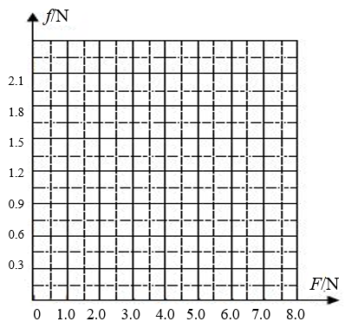

（3）分析图象得出的探究结论是： ；

（4）为了使实验结论具有普遍性，应该 ；

（5）交流评估时，某实验小组提出：实验过程中，簧测力计的示数不容易稳定，可能的原因是 。

A．木板的长度太长                         B．木板的粗糙程度不均匀

C．弹簧测力计的分度值太大                 D．木块与木板的接触面积太大

26．为了测量小正方体物块的密度，同学们设计了如下甲、乙两个实验方案：

甲方案：

①用托盘天平测出小正方体的质量*m*；

②用直尺测出小正方体的边长，然后计算出它的体积*V*；

③根据公式，求小正方体的密度。

乙方案：

①用直尺测出小正方体的边长，然后计算出它的体积*V*；

②用托盘天平测出小正方体的质量*m*；

③根据公式，求小正方体的密度。

(1)下列对甲、乙两个方案的评价正确的是 （填选项符号）。

A．甲方案正确，乙方案错误

B．甲方案错误，乙方案正确

C．甲、乙两个方案都正确

(2)小明利用托盘天平称量小正方体的质量，如图甲所示，其存在的操作错误的是： 。

(3)小明改正自己的错误后重新进行的称量，其右盘上的砝码一个，其数值和游码所对刻度值如图乙所示，小正方体的质量为 g；若测得它的边长为2cm3，则小正方体物块的密度为 g/cm3。

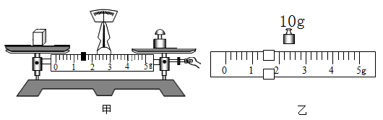

**五、计算题**

27．某燃料公司采购回1500t柴油，以备春耕农机的需要，用来运油的槽车如图所示，每辆槽车能装38m3柴油，把这批柴油一次运回来要安排多少辆这样的槽车？（ρ柴油＝0.8×103kg/m3）

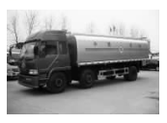

28．每节油罐车的容积为50m3，从油罐中取出20cm3的油，质量为17g，一满罐的油的质量是多少吨?若用容积为1.6m3桶装这些油，共需要多少个桶？

**参考答案：**

1．C

【分析】滑动摩擦力的大小与压力大小和接触面的粗糙程度有关，与物体的运动速度无关。

【详解】木块对水平面的压力和接触面的粗糙程度不变，木块所受的摩擦力不变，故 C正确。

故选C。

2．A

【详解】①A、B两金属球的密度分别为





因为A、B两金属球是同种材料制成的，实心金属球的密度大于空心金属球的密度，所以，A球是实心的，B球是空心的，故①正确；

②金属材料的密度*ρ*＝*ρA*＝8g/cm3，则B球材料的密度也是*ρ*＝8g/cm3，故②错误；

③B球中金属的体积



则空心球空心部分的体积

*VB空*＝*VB*-*VB实*＝12cm3-7.5cm3＝4.5cm3

故③正确；

④质量是300g的A金属的体积



故④错误；

综上分析可知，只有①③正确。故A正确，BCD错误。

故选A。

3．A

【详解】试题分析：A、文具盒放在水平桌面上，因此对桌面压力的大小等于它所受重力的大小，故该选项说法正确；

B、文具盒对桌面的压力与桌面对它的支持力，二者作用在两个不同的物体上，不符合二力平衡的条件，故该选项说法不正确；

C、惯性是物体固有的属性，任何物体都有惯性，文具盒处于静止状态，它也有惯性，故该选项说法不正确；

D、文具盒静止在桌面上，与桌面之间既没发生相对运动，也没有相对运动的趋势，因此不存在摩擦力，故该选项说法不正确．

故选A．

考点：平衡力的辨别；惯性；二力平衡条件的应用；压力及重力与压力的区别．

点评：本题中学生容易出错的是对平衡力的判断，容易和相互作用力混淆，平衡力和相互作用力都是大小相等、方向相反、作用在同一直线上，但是平衡力作用在一个物体上，相互作用力作用在两个物体上．

4．C

【详解】试题分析：A、宇宙是由无数恒星组成的，太阳只是其中一颗，所以A错误；

B、原子是由位于原子中心的原子核及核外转动的电子组成的，所以B错误；

C、我们能闻到香味是因为香气分子在做无规则运动被我们呼吸到，所以C说明分子在运动，所以C正确；

D、电荷是守恒的，既不会被创生也不会被消灭，故摩擦起电不会创造电荷，只是引起了电荷的移动，所以D错误；

所以选C．

考点：宇宙和微观世界

点评：解答本题应掌握：（1）宇宙是一个有一定层次结构的天体系统，太阳只是其中一普通的恒星；

（2）香气扑鼻是因为分子在做无规则运动；

（3）原子是由位于原子中心的原子核及核外电子组成的；

（4）电荷不能被创生也不能被消灭，摩擦起电只是因为电荷的转移．

5．D

【详解】A．光在真空中的传播速度最大，为，故A不符合题意；

B．人体感觉最舒适的温度约为，故B不符合题意；

C．两个鸡蛋的质量在100g左右，一部手机的质量与此差不多，在左右，故C不符合题意；

D．一般的教学楼每层楼高约为3m，故D符合题意。

故选D。

6．D

【详解】A．固体很难被压缩，是因为固体分子间斥力较大，而不是固体的分子间没有间隙，故A错误；

B．由于玻璃破裂处的绝大多数分子间距离较大，大于分子直径的10倍，分子间的作用力就十分微弱，所以无法复原；不是因为分子间斥力的作用结果，故B错误；

C．酒精和水混合后总体积变小，是因为分子之间有间隔，一部分水分子和酒精分子会互相占据分子之间的间隔，故C错误；

D．水中放糖糖水变甜，糖分子进入水中，发生了扩散现象，故D正确。

故选D。

7．D

【详解】因为在空中飞行的铅球受到重力和阻力作用，阻力与铅球的运动方向相反，而重力的方向竖直向下，因此铅球由于受到重力的作用，会不断改变运动方向做曲线运动，最终落到地面，故选D．

8．A

【详解】扫地时尘土飞扬，尘土是可见的，属于物体的运动，不属于分子的运动，A符合题意；闻到消毒水的气味，是气体分子运动的结果，属于分子运动，B不符合题意；洒在地上的水变干，属于水分子的运动，C不符合题意；水变甜，是固体分子运动的结果，D不符合题意，故选A．

9．C

【详解】A．爱因斯坦预言了引力波的存在，故A错误；

B．双黑洞合并过程质量是亏损的，故B错误；

C．由于引力波是由13亿光年之外的双黑洞合并形成的，所以该引力波产生于13亿年前，故C正确；

D．太空中没有介质，引力波也能传播，所以引力波可以在真空中传播，故D错误；

故选C。

10．A

【详解】在自然界中只有两种电荷，即正电荷和负电荷，且电荷间存在着相互作用规律，即同种电荷相互排斥，异种电荷相互吸引，故该题据上分析即可解决．当人在触摸静电球时，人身体就会带上电荷，即人的头发上会带上同种电荷，由于同种电荷相互排斥，故此时人的头发会飘起来．故A符合题意．

11．A

【详解】中子不带电，电子带负电，原子不带电．

12．A

【详解】运动鞋的鞋底上刻有凹凸不平的花纹，增大了接触面的粗糙程度，主要是为了增大摩擦力，故A正确。

故选A。

13．D

【详解】设量杯的质量为*m杯*，液体的密度为*ρ*，读图可知，当液体体积为*V1*=20cm3时，液体和杯的总质量

*m总1*=*m1*+*m杯*=40g

可得

*ρ*×20cm3+*m杯*=40g，﹣﹣﹣①

当液体体积为*V1*=80cm3时，液体和杯的总质量

*m总2*=*m2*+*m杯*=100g

可得

*ρ*×80cm3+*m杯*=100g，﹣﹣﹣②

①﹣②得：液体的密度*ρ*=1g/cm3，故AB错误；代入①得*m杯*=20g，故C错误；当液体的体积*V3*=60cm3，液体质量

*m3*=*ρ*×*V3*=1g/cm3×60cm3=60g

故D正确；故选D。

14．C

【详解】A．物体上升过程中，由于重力方向与运动方向相反，速度会越来越小．但质量是不变的，所以重力不变；故A不符合题意；

B．物体下落过程中，由于重力方向与运动方向相同，速度会越来越快．但质量是不变的，所以重力不变；故B不符合题意；

C．物体上升和下落过程中，质量不变，所以重力不变；故C符合题意；

D．物体上升到最高点时，速度为零，但物体仍会受到重力。故D不符合题意。

故选C。

15．A

【详解】A．中学生的体重约为50kg，约为500N，故A符合题意；

B．教室内书桌的高度约为中学生身高的一半，中学生身高约为170cm，课桌约为80cm，故B不符合题意；

C．教室门的高度约为2m，故C不符合题意；

D．教室内的大气压约为标准时间为1.0×105Pa，故D符合题意。

故选A。

16．AB

【详解】A．分子动理论告诉我们分子在永不停息地做无规则运动，故A正确；

B．分子间相互作用的引力与斥力同时存在是正确的，故B正确；

C．燃料的热值越大，但不知道燃料的质量，也不知道燃料是否完全燃烧，所以燃料燃烧时放出的热量不一定越多，故C错误；

D．物体的运动是宏观的机械运动，与内部的微观的分子运动无关，内部的分子运动与温度有关，故D错误。

故选AB。

17．AD

【详解】A．电路中形成持续电流的条件是：有提供电压的装置电源，电路是通路，故A正确；

B．导体容易导电，是因为导体中有大量可以自由移动的电荷，故B错误；

C．电荷间相互作用的规律是同种电荷相互排斥，异种电荷相互吸引，故C错误；

D．用丝绸摩擦过的玻璃棒，玻璃棒带了正电，故D正确。

故选AD。

18． 0.2N 2.2N ＜

【详解】[1]由图可知，测力计一大格式1N，又分为5个小格，一小格为0.2N，即测力计的分度值是0.2N。

[2]由图可知，指针指在2下面一小格处，即测力计示数为2.2N，故测得物体重力为2.2N。

[3]如果测量时倒过来测，将物体挂在了吊环上，而手提着测力计挂钩，考虑到测力计自身的重力，物体静止时测力计的示数应该是物体和测力计重力之和，所以此时物体静止时所受重力小于弹测力计示数。

19． 1 ：8 3 ：8 1 ：8

【详解】[1]根据，得密度比为



[2]将甲液体倒去一半，乙液倒去三分之一，余下的两种液体，其质量之比为



[3]因为密度是物质的特性，密度与质量、体积的变化无关，所以密度比仍为1：8。

20． 重力 支持 等于 15 15

【详解】[1][2]木箱处于静止状态时，说明木箱受平衡力，则竖直方向上受到的重力和支持力是一对平衡力。

[3]当用10N的力推木箱，木箱未动时，说明木箱受平衡力而处于静止状态，所以受到的摩擦力等于推力，即摩擦力也为10N。

[4]当推力为15N时，木箱做匀速直线运动，受平衡力，受到的推力等于摩擦力，所以摩擦力也为15N。

[5]当水平推力增大到20N时，接触面所受的压力和接触面的粗糙程度都没变，所以摩擦力不变，仍为15N。

21． 比热容 不可再生

【详解】解答：城市公园中水多，因为水的比热容较大，白天，相同质量的水和沙石比较，吸收相同的热量，水的温度升高的少；夜晚，放出相同的热量，水的温度降低的少，使得昼夜的温差小，对周围气温起到很好的调节作用能．核电站是利用核能来发电的，核能是不可再生能源；

点睛：（1）水的比热容较大，相同质量的水和其它物质比较，吸收或放出相同的热量，水的温度升高或降低的少，据此分析．（2）从能源是否可再利用的角度可分为可再生能源和不可再生能源，化石能源、核能会越用越少，不可能在短期内从自然界得到补充，所以它们属于不可再生能源；而风能、水能、太阳能、生物质能，可以在自然界里源源不断的得到补充，所以它们属于可再生能源．

22． *b* 5：1

【详解】[1]由可得，a、b两种材料的体积之比（即实心部分的体积之比）为



即大于两球的体积之比，若只有一个球是空心，由前面计算可知b球的体积大于其材料的体积，故b球一定是空心，a球一定是实心。

[2]因两球的体积之比为*Va*：*Vb*=3：4，则可设a球的体积为3*V*，则b球的体积为4*V*，由前面计算可知b球材料的体积为2*V*，则空心部分的体积为



将空心球的空心部分装上水，则该球实心部分的质量与所加水的质量之比为



23．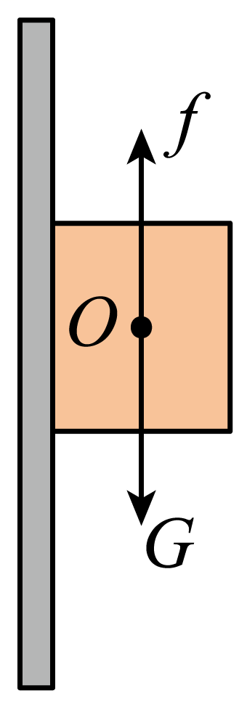

【详解】黑板擦处于静止状态，在竖直方向上受到竖直向下重力和竖直向上的摩擦力，这两个力是一对平衡力，大小相等，方向相反。故过黑板擦重心*O*点分别竖直向上、向下画等长的线段，在末尾标上箭头，并标出表示力的符号*f*、*G*，作图如下：



24．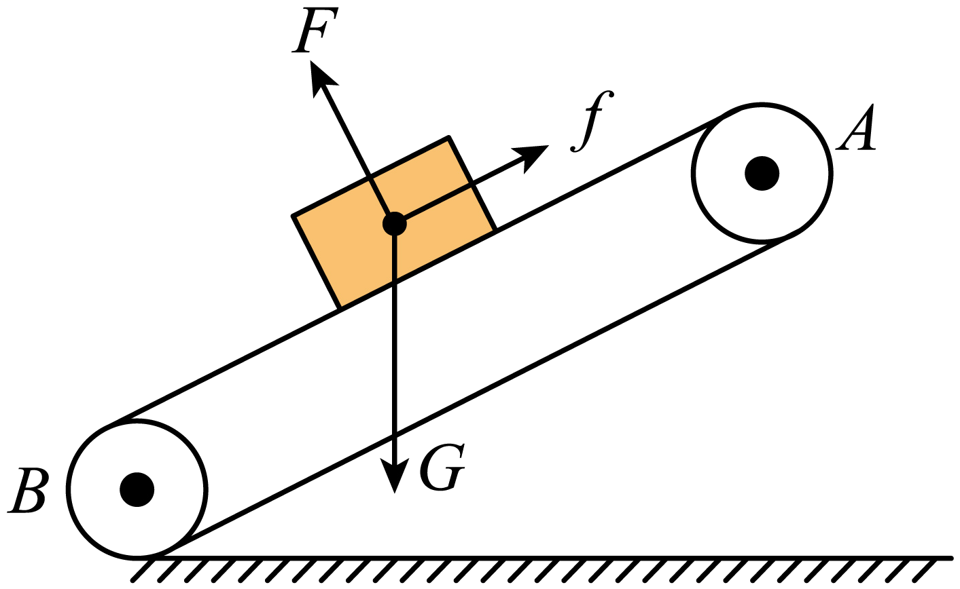

【详解】正方体木箱放在正在上行的传送带上受到三个力的作用：竖直向下的重力，垂直斜面向上的支持力和平行于斜面向上的摩擦力，作用点都在重心。如图所示：



25． C 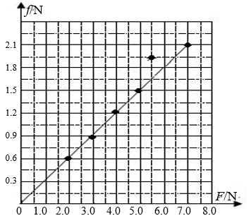

接触面的粗糙程度相同，滑动摩擦力大小与压力大小成正比 多次改变接触面的粗糙程度，重复上述实验 B

【详解】（1）[1]根据力的定义知道，当用测力计沿水平方向匀速拉动木块时，木块对测力计有力的作用，所以，测力计的示数直接显示的是木块对测力计挂钩的拉力，故选C。

（2）[2]根据描点法作图如下



（3）[3]由图像知道，摩擦力*f*与压力*F*的关系图像为过原点的直线，故得出的探究结论是：在接触面粗糙程度相同时，滑动摩擦力与压力成正比。

（4）[4]为了使实验结论具有普遍性，应该多做几次实验，所以，应该多次改变接触面的粗糙程度，重复上述实验。

（5）[5]滑动摩擦力大小只与压力大小和接触面粗糙程度有关，与木板的长度、弹簧测力计的分度值和木块与木板的接触面积大小无关，故实验过程中，弹簧测力计的示数不容易稳定，可能的原因是木板表面的粗糙程度不均匀，故B正确。

故选B。

26． C 测量过程中移动平衡螺母 11.4 1.425

【详解】(1)[1]被测量的物体是规则的正方体，先测量质量后用刻度尺测体积，还是先用刻度尺测量体积后测量质量，对实验结果都没有影响，操作都是正确的。所以选择C。

(2)[2]图甲所示，小明在操作中的错误是测量过程中移动平衡螺母；

(3)[3]物体的质量

*m*=10g+1.4g=11.4g

[4]正方体的体积

*V*=a3=(2cm）3=8cm3

正方体物块的密度

=1.425g/cm3

27．50辆．

【详解】方法一：柴油的总体积为：

；

需要槽车辆数：，所以需要50辆车．

方法二：一辆车装油质量：

．

需要槽车辆数：，所以需要50辆车．

28．（1）42.5t；(2)32

【详解】试题分析

已知样品的体积和质量，根据密度公式可求油的密度，再利用公式求出一满罐的油的质量．

已知每节油罐车的容积，除以桶的容积，即为需要桶的个数.

试题解析

样品的密度：

.

所以一满罐的油的质量：

.

共需要桶：

.

所以需要用32个桶.

**点睛：本题考查密度和质量的计算，关键是公式及其变形的灵活运用，解题过程中要注意单位的换算.**